**Именование программы:** FreeCommander XE (бывший FreeCommander)

**Описание программы:** двухпанельный файловый менеджер для Microsoft Windows, с поддержкой просмотра архивов, сравнением и синхронизацией каталогов, встроенным FTP-клиентом и инструментом группового переименования файлов.

**Тип программы:** Файловый менеджер

**Функции:**

* Работа с файлами их удаление/изменение/перемещение/открытие/чтение/поиск
* Встроенная работа с архивами: ZIP (чтение, запись), CAB (чтение, запись), RAR (чтение)
* Работа с вложенными архивами
* Синхронный просмотр

**Настройки:**

1. Имеются общие настройки: языка, запуска копий, области уведомлений, каталога резервного копирования. Для удобства лучше всего поставить русский язык, так же резервное копирование, если вам это нужно.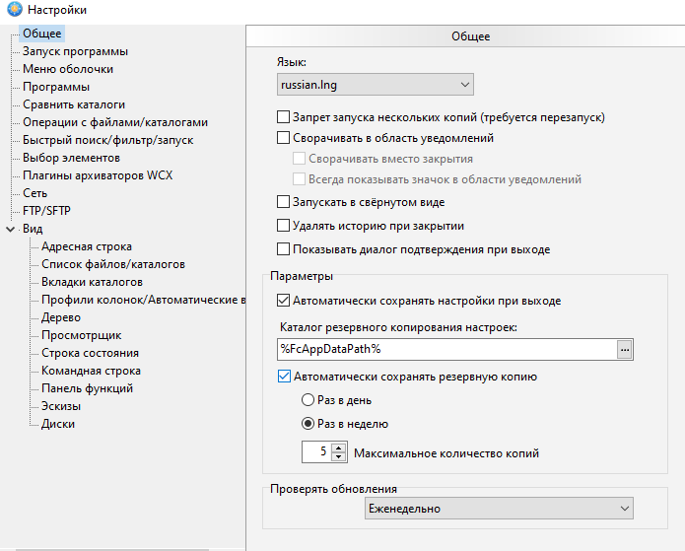

2. Эти настройки отвечают за начальный каталог при открытии программы. Лучше всего выставлять путь к файлам с которыми вы работаете чаще, если таковых нет, лучше всего не менять пути панелей.

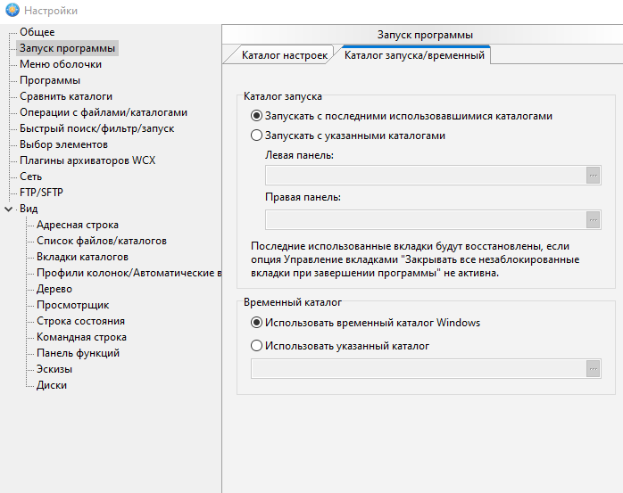

3. Позволяет настроить оболочку, для каких пользователей применяется, в каком экземпляре запуск и с какой стороны загружать элементы. Лучше ничего такового не менять. 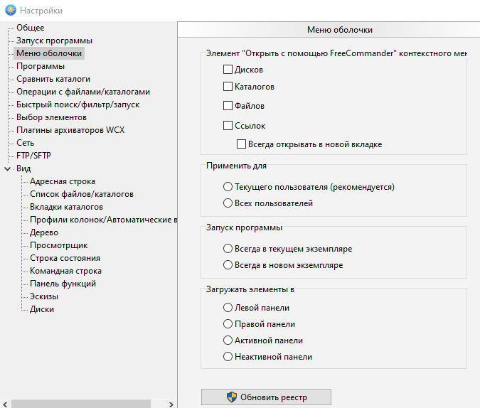

4. В быстром же поиске все лучше всего оставить как есть.

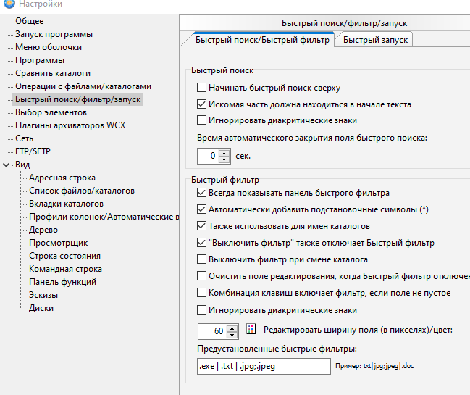

**Демонстрация работы с программой:**

1. Удаление 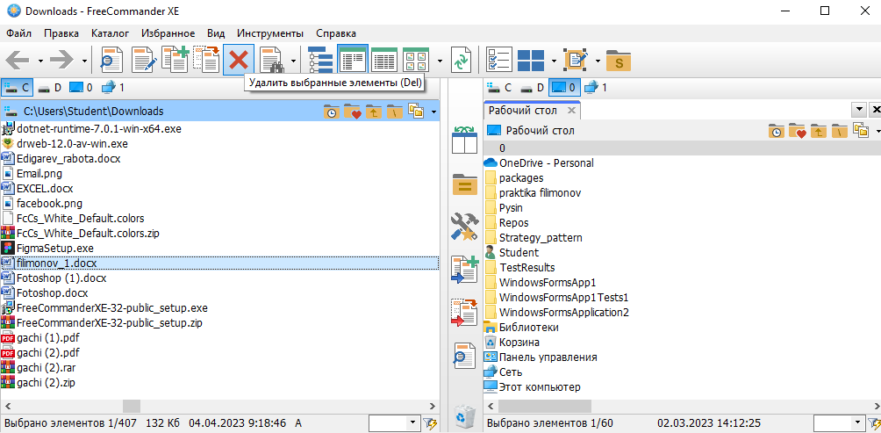
2. Копирование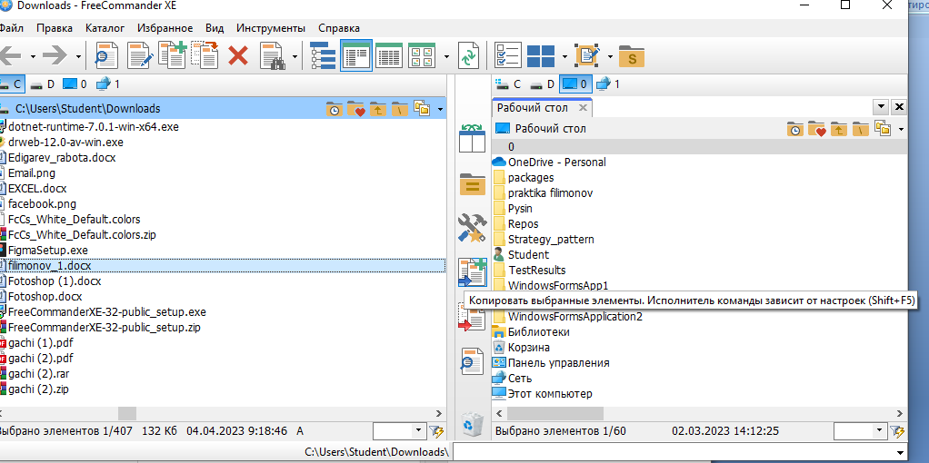
3. Перемещение

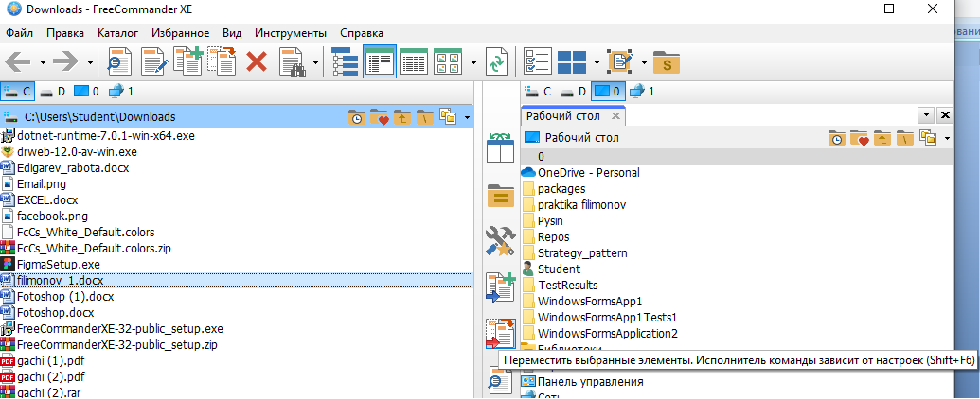

1. Редактор для изменения файла 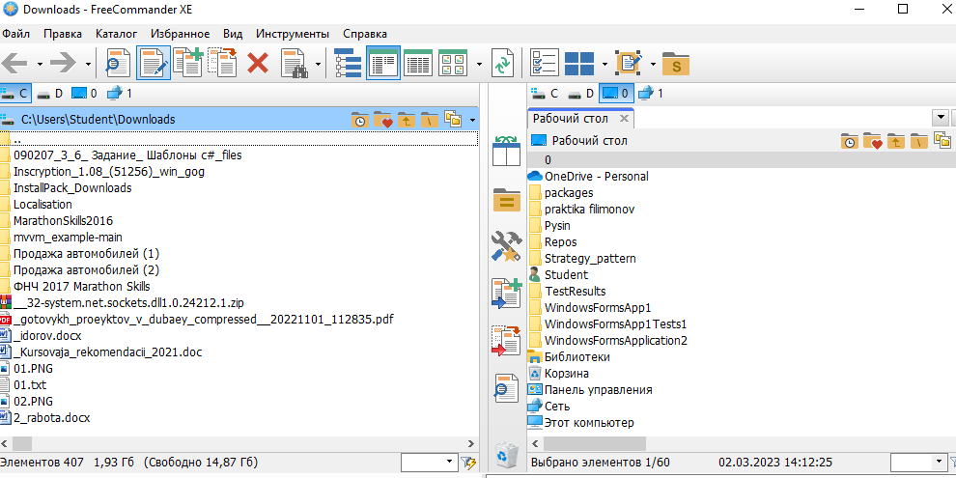
2. Просмотр и чтение 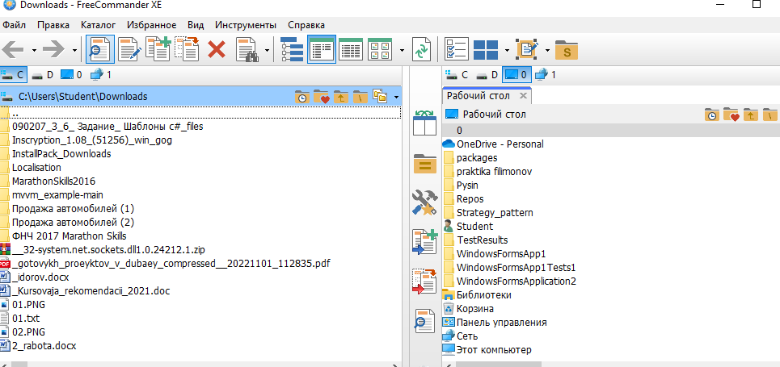
3. Поиск
4. 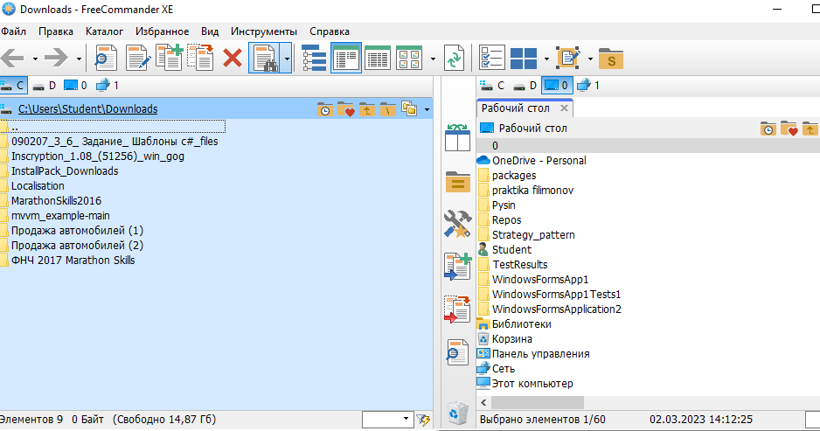
5. Параметры отображения

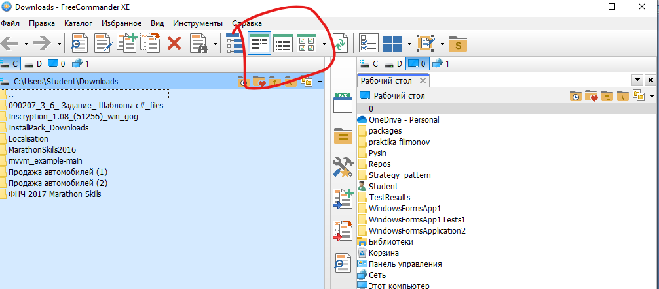

**Проблемы при работе:** Устаревший интерфейс, малое удобство программы.

**Вывод**: Сегодня я – Филимонов Илья, 24/04/2024 учебной практики, устанавливал и описывал программу FreeCommander. Сама по себе программа, является файловым менеджером и по большей части обладает стандартными функциями файлового менеджера. После предварительной настройки и работы с программой выявились проблемы, виде достаточного устаревшего интерфейса двух панельного менеджера и общее неудобство программы по сравнению с таковыми аналогами, но данный факт покрывает общая бесплатность и доступность программы.